Hướng dẫn sử dụng

Mục Lục

1 Giới thiệu 4

1.1 Mục đích 4

1.2 Tổng quan 4

2 Hướng dẫn chi tiết 5

2.1 Tài khoản người dùng 5

2.1.1 Đăng nhập 5

2.1.2 Đăng xuất 5

2.2 Xem thực đơn..................................................................................................................................................................6

2.3 Đặt món 6

2.4 Xóa món 8

3 Góp ý.................................................................................................................................................................................9

4 Hóa đơn 10

# Giới thiệu

## Mục đích

Website hỗ trợ khách hàng cập nhật một cách nhanh nhất và chính xác nhất các thông tin của nhà hàng. Khách hàng nhận được thông tin về thực đơn, giá cả cũng như các thông báo khuyến mãi...... của nhà hàng. Hơn nữa, khách hàng có thể đặt món trên website của nhà hàng cũng như liên hệ để nhận được sự phục vụ tốt nhất.

Website được xây dựng như một mạng xã hội, nơi mọi người có thể tìm được những món ăn yêu thích với giá cả phù hợp nhất, chất lượng tốt nhất........ mà không cần tốn công đến tận địa chỉ của nhà hàng..

Đây là tài liệu hướng dẫn người dùng các tính năng của website Nhà hàng Gấu một cách chính xác và hiệu quả.

## Tổng quan

Chúng tôi cung cấp chi tiết hướng dẫn cho người dùng mới bắt đầu sử dụng website.

Hướng dẫn sử dụng trình bày từng bước các chức năng trong trang web kèm theo hình ảnh minh họa trực quan.

1. Tài khoản người dùng
   1. Đăng nhập tài khoản
   2. Đăng xuất
2. Đặt món
3. Liên hệ
4. Góp ý
5. Hóa đơn

# Hướng dẫn chi tiết

## Tài khoản người dùng

Bạn có thể tham quan website mà không cần đăng nhập tài khoản. Tuy nhiên, bạn cần đăng nhập tài khoản để giúp bạn có thể trải nghiệm và sử dụng đầy đủ chức năng của website.

### Đăng nhập

1. Nhập tên đăng nhập người dùng đã đăng kí trước đó
2. Nhập chính xác mật khẩu
3. Nhấn vào nút Đăng nhập



### Đăng xuất

Đăng xuất tài khoản người dùng đang sử dụng. Kích vào đây

1. Chọn nút đăng xuất ở đầu trang

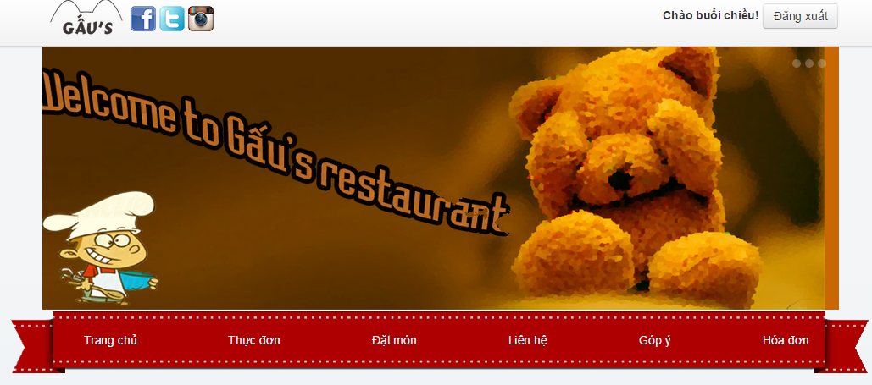

## Xem thực đơn

Khách hàng có thể xem thực đơn của nhà hàng qua website bằng cách truy cập vào trang web nhà hàng để có thể tìm kiếm, lựa chọn món ăn yêu thích.

1. Đăng nhập vào website nhà hàng
2. Kích chọn “Thực đơn”

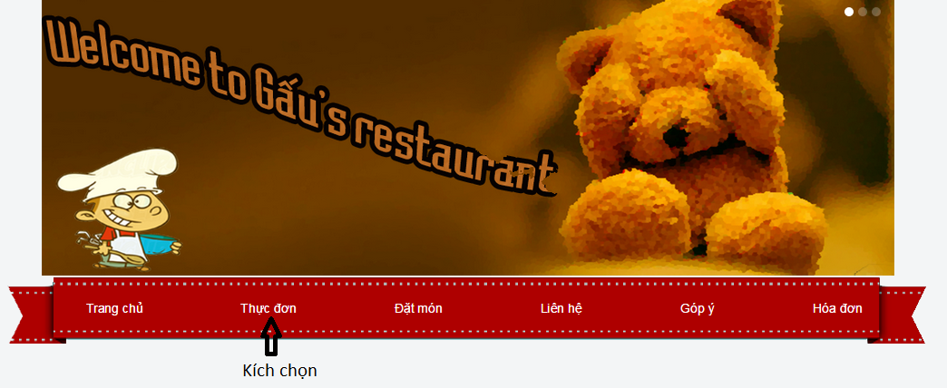

Xuất hiện bảng thực đơn được sắp xếp theo loại món ăn (món khai vị, món chính, đồ uống, món tráng miệng) kèm theo bảng giá.

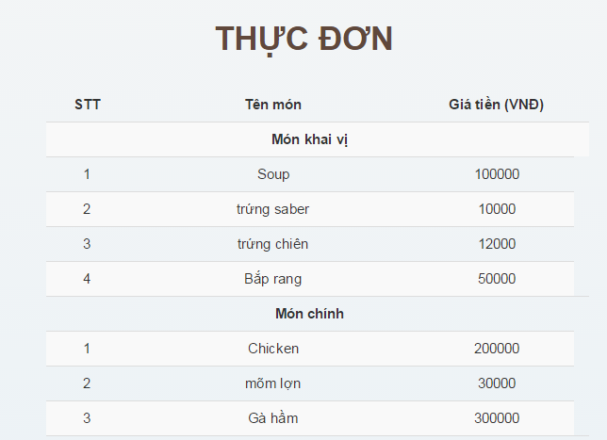

## Đặt món

Để đặt món, bạn cần phải đăng nhập vào hệ thống của website.

1. Chọn đặt món -> Xuất hiện thực đơn gồm danh sách các món ăn và giá tương ứng

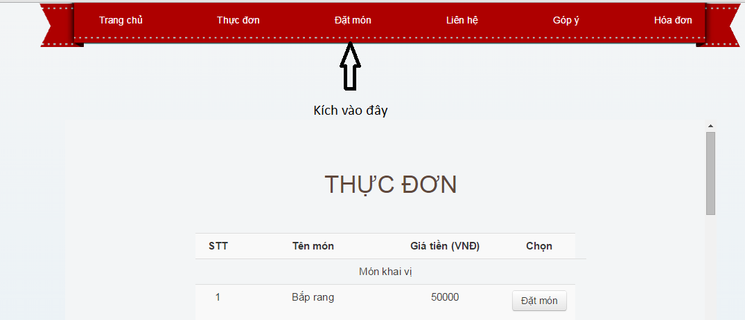

1. Kích vào đặt món trong khung thực đơn-> Xuất hiện khung đặt món

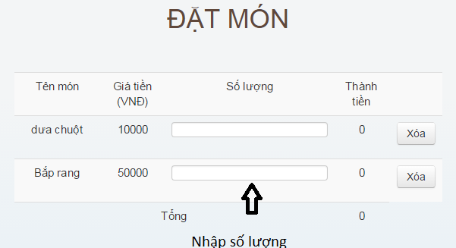

3. Nhập vào số lượng cần

4. Kích đặt món

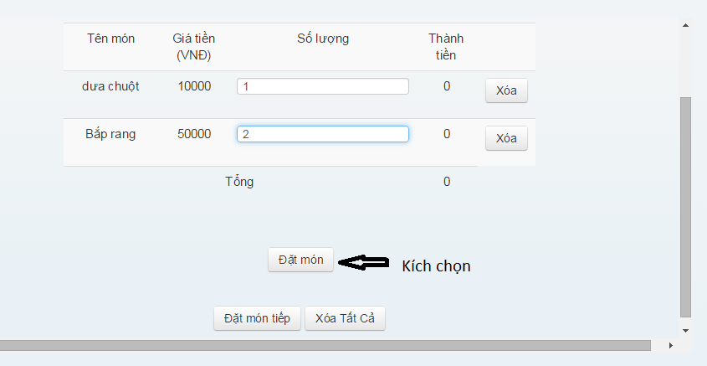

* + 1. .Kích chọn “Đặt món tiếp” để tiếp tục đặt món

## 2.4 Xóa món

Nếu khách hàng có nhu cầu huỷ các món đã đặt trước:

1. Kích nút “xóa” trong phần đặt món để xóa món ăn mong muốn

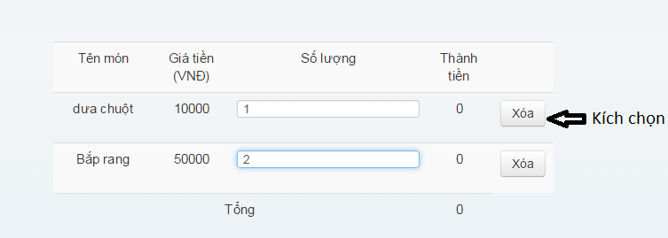

1. Nếu muốn xóa toàn bộ các món đã đặt. Kích vào nút “Xóa tất cả”

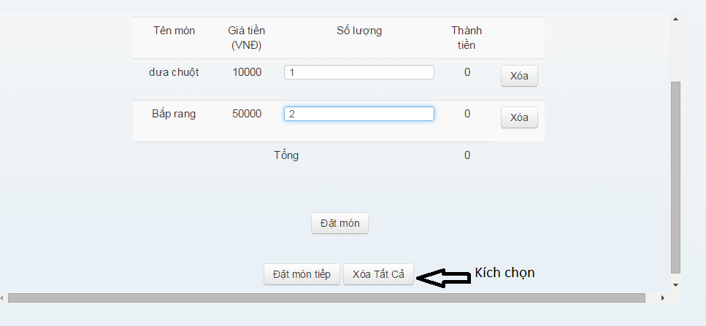

# Góp ý

Nếu bạn có bất kì ý kiến nào(về món ăn, giá cả,........) cần góp ý bạn có thể liên hệ với nhà hàng thông qua website của nhà hàng qua mục “Góp ý”.

Để gửi ý kiến góp ý cho nhà hàng:

1. Đăng nhập vào website nhà hàng
2. Kích Góp ý

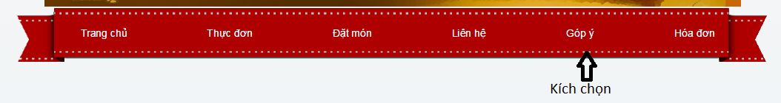

1. Xuất hiện form góp ý . Điền ý kiến góp ý vào mục “Nhận xét của bạn”

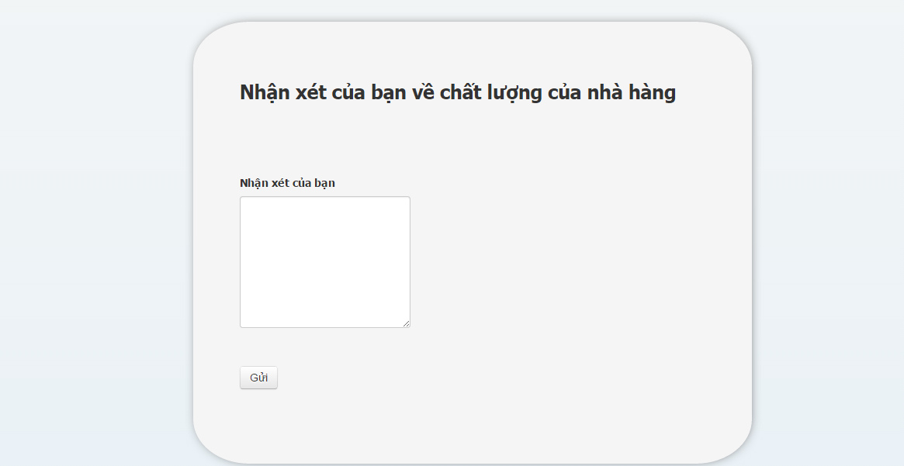

4.Kích nút “Gửi”

# Hóa đơn

Bạn muốn xem danh sách các món đã đặt trước cũng như hóa đơn . Bạn vui lòng vào mục hóa đơn

1. Đăng nhập vào website nhà hàng
2. Kích “Hóa đơn”. Xuất hiện danh sách các số lượng các món ăn, giá cả, thành giá của từng món ăn cũng như tổng số tiền

